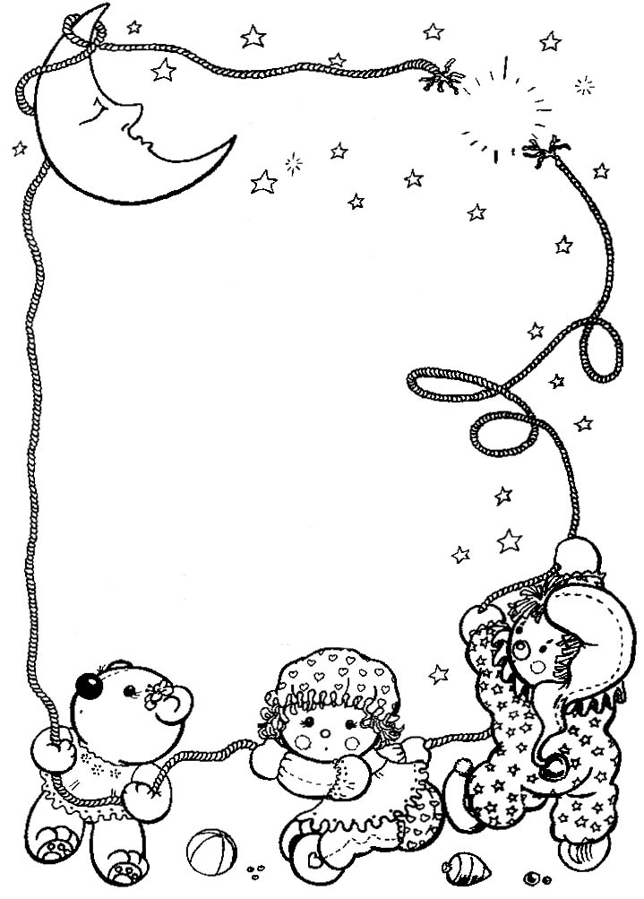
JORNAL

O jornal é um importante meio de comunicação.
É através dele que tomamos conhecimento de fatos importantes que aconteceram no lugar onde moramos, no nosso Estado, no nosso país e no mundo.



Você sabe ler um jornal?
Às vezes usamos um jornal para fazer pesquisas e trabalhos e nem sabemos como manuseá-lo, como encontrar notícias.
Existem jornais de diversos tipos, mas todos eles têm formas parecidas: páginas soltas, encaixadas umas às outras. É preciso manuseá-los com cuidado para não desmonta-los.

- Escolha um jornal publicado na cidade onde você mora e aprenda a conhecê-lo melhor:

Nome do jornal: _________________________________________________

Data: _________________________________________________________

Número de cadernos: ____________________________________________

Quantidade total de páginas: ______________________________________

ANÚNCIO

Quando queremos comprar, vender, encontrar alguma coisa, escrevemos um anúncio.
O anúncio pode ser escrito ou falado. Ele pode aparecer em jornais, revistas, folhetos, cartazes de rua, na televisão, no rádio e até no cinema.
Nem todos os anúncios são confiáveis. Existem anúncios falsos, que escondem o mal que o uso de um produto pode causar.

- Recorte e cole aqui um anúncio:


- Agora, avalie e dê sua opinião sobre o anúncio que você escolheu.

      - Que produto está sendo anunciado? ____________________________
_______________________________________________________________
      - Que palavras são importantes para chamar a atenção sobre o produto?___________________________________________________
_______________________________________________________________
      - Você compraria esse produto? Por quê? _________________________
_______________________________________________________________
      - O anúncio é confiável? Por quê? _______________________________
_______________________________________________________________
_______________________________________________________________

- Imagine que você precisa fazer o anúncio de um produto.
  CD |   COMPUTADOR
______________________________  ______________________________  ______________________________  ______________________________  ______________________________  ______________________________  ______________________________  ______________________________  ______________________________  ______________________________ | ______________________________  ______________________________  ______________________________  ______________________________  ______________________________  ______________________________  ______________________________  ______________________________  ______________________________  ______________________________
CHARGE

Charge: desenho humorístico, com ou sem legenda, ou balão encontrado em jornais e revistas, tendo como tema algum acontecimento atual.

- Recorte, de revistas e/ou jornais, uma charge e cole-a no espaço abaixo.

- Agora, observe a charge e interprete o que ela quer dizer.
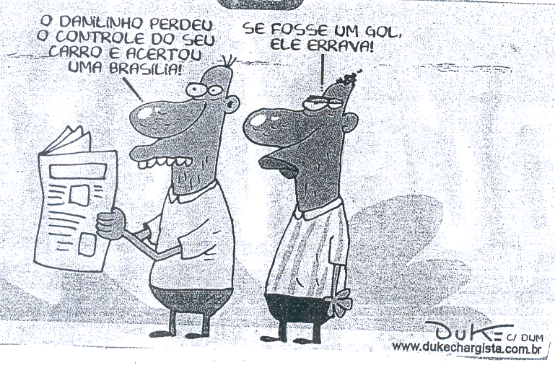

____________________________________________________________________________________________________________________________________________________________________________________________________________________________________________________________
_______________________________________________________________
PROPAGANDA

Propaganda é o conjunto de técnicas destinadas a influenciar opiniões. É desenvolvida por meio de veículos de comunicação e pode ser de idéias, produtos ou serviços.
Para se criar uma propaganda, temos de observar os seguintes itens:
- Qual é o púbico-alvo:
- Qual é o produto a ser oferecido?
- Qual veículo de comunicação será usado?
- Que linguagem será utilizada? (formal, impessoal).
- Tempo disponível (TV e rádio) ou espaço (imprensa escrita).
- Criação de um slogan (frase marcante e de fácil memorização que mostra as qualidades de um produto ou de um serviço).

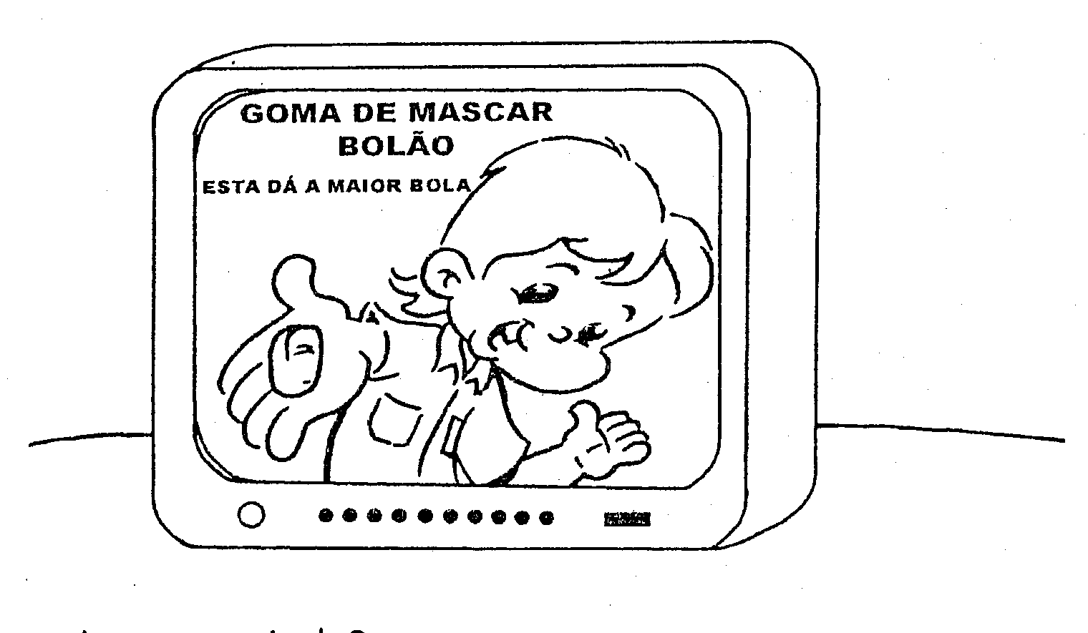
- Observe a propaganda abaixo e responda ao que se pede.

  - Qual é o produto anunciado? __________________________________
  - Qual é o nome do produto? ___________________________________
  - Qual é o público-alvo do anúncio? ______________________________
  - Qual é o slogan da propaganda? _______________________________
  - Qual veículo de comunicação está sendo usado para a divulgação desse produto? __________________________________________________
OUTDOOR

Outdoors são cartazes enormes que anunciam produtos e, geralmente, são colocados em grandes espaços abertos, como ruas, avenidas, estradas.
No autdoor, encontramos o nome do anunciante, o endereço, o tipo e a data da promoção ou evento.

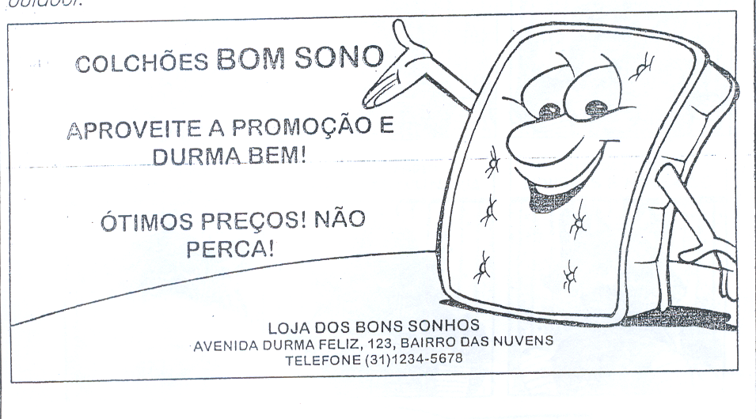
- Observe o modelo abaixo e, depois, crie um produto para anunciar no seu outdoor.

- Meu outdoor.

NARRAÇÃO: INTERPRETAÇÃO DE HISTÓRIA EM QUADRINHOS

Ozzi é uma personagem criada por Angeli, um escritor de histórias em quadrinhos.
Ozzi sempre apronta uma das suas. Veja o que aconteceu com eles desta vez.

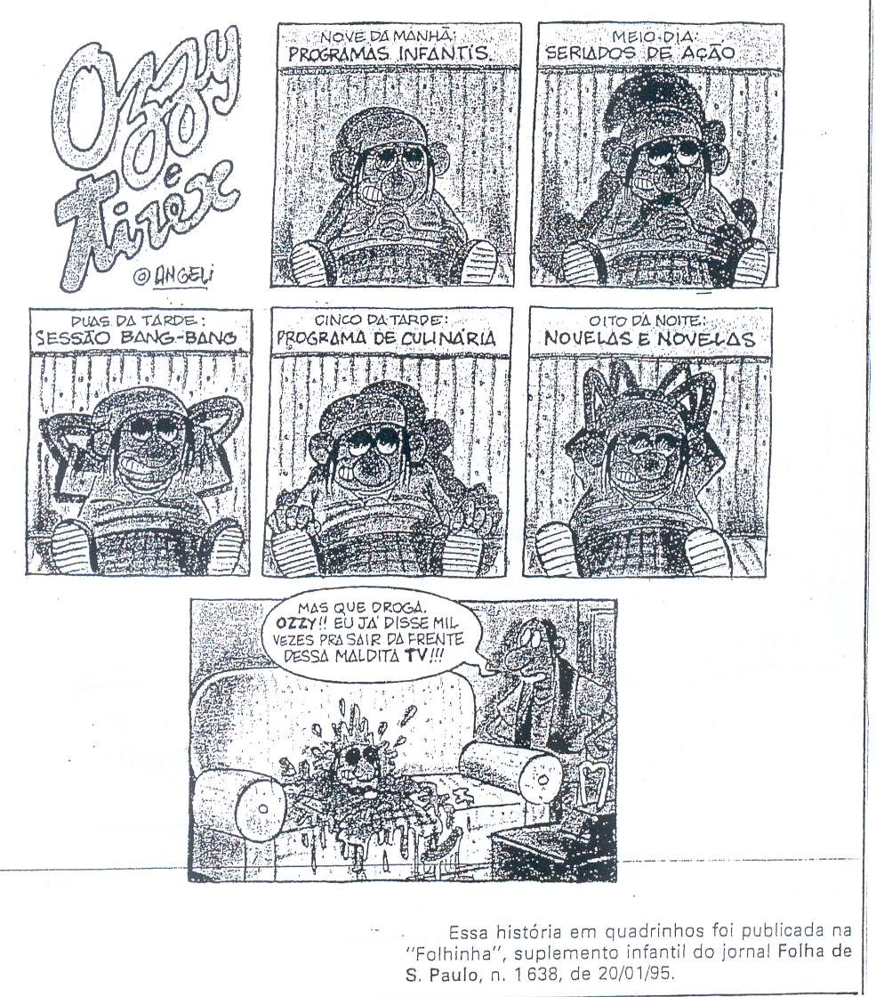

- Vamos entender a história em quadrinhos.

Ozzi passava todo o dia ___________________________________________ .
Seu horário em frente à televisão era _________________________________
______________________________________________________________ .
De tanto ver televisão, Ozzi _________________________________________
______________________________________________________________ .

- Como é o seu dia?
Organize e escreva a sua história.

______________________________________________________________
______________________________________________________________
______________________________________________________________
______________________________________________________________
______________________________________________________________
______________________________________________________________
____________________________________________________________________________________________________________________________
______________________________________________________________
______________________________________________________________
______________________________________________________________

- O que você e Ozzi fazem de comum?

______________________________________________________________ .
______________________________________________________________ .
______________________________________________________________ .
______________________________________________________________ .
NARRAÇÃO: SELEÇÃO DE ARGUMENTO

Narrar é contar uma história real ou fantástica.
Para criar uma história é só escolher o assunto, selecionar as palavras e usar a imaginação.

- Invente uma história usando algumas das expressões abaixo. Não se esqueça de dar um título para ela.

um carro

um passarinho

um marciano

um cachorrinho abandonado

um fantasma

uma gota de chuva

um botão de rosa

_______________________________________________

Não quis acreditar!
Eu comecei a _____________________________________________
_____________________________________________________________ .
De repente, ______________________________________________
_____________________________________________________________ _____________________________________________________________. Quando acordei, ___________________________________________
_____________________________________________________________ .

NARRAÇÃO: INTERPRETAÇÃO DE FOTO

Você já andou numa moto ou teve vontade dirigir uma?
Deve ser emocionante!
E pode ser também muito perigoso, se não tivermos cuidado e se não observarmos com atenção as regras de segurança, principalmente o uso de capacetes.

- Observe a foto. Imagine e escreva o que você faria se tivesse uma moto. Dê um título para sua narrativa.
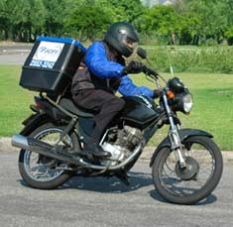

________________________________________________
______________________________________________________________
______________________________________________________________
______________________________________________________________
______________________________________________________________
______________________________________________________________
____________________________________________________________________________________________________________________________
______________________________________________________________
______________________________________________________________
______________________________________________________________

CARTA: CRIAÇÃO A PARTIR DE UM TEXTO

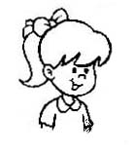

Existem crianças que gostam muito de fazer perguntas, de saber o porquê das coisas.
Glorinha era assim: uma menina muito curiosa.

- Leia com atenção.

A curiosidade premiada
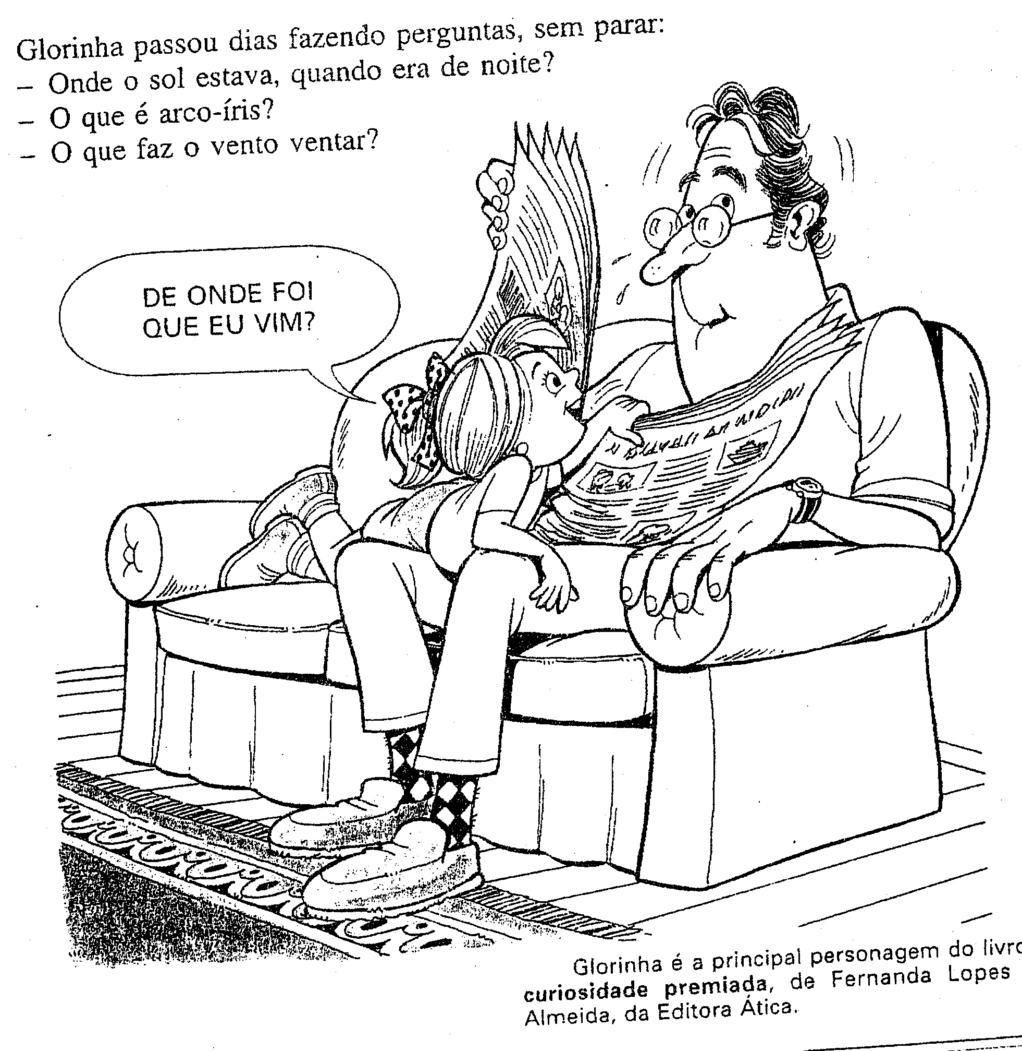

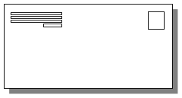
- Vamos escrever uma carta para Glorinha?

Escolha uma das perguntas que ela fez e escreva uma carta respondendo.

Local e dada ____________________________________________

saudação Querida Glorinha,
______________________________________________________
______________________________________________________
______________________________________________________
______________________________________________________
______________________________________________________
______________________________________________________

despedida Um grande beijo,
assinatura

assunto

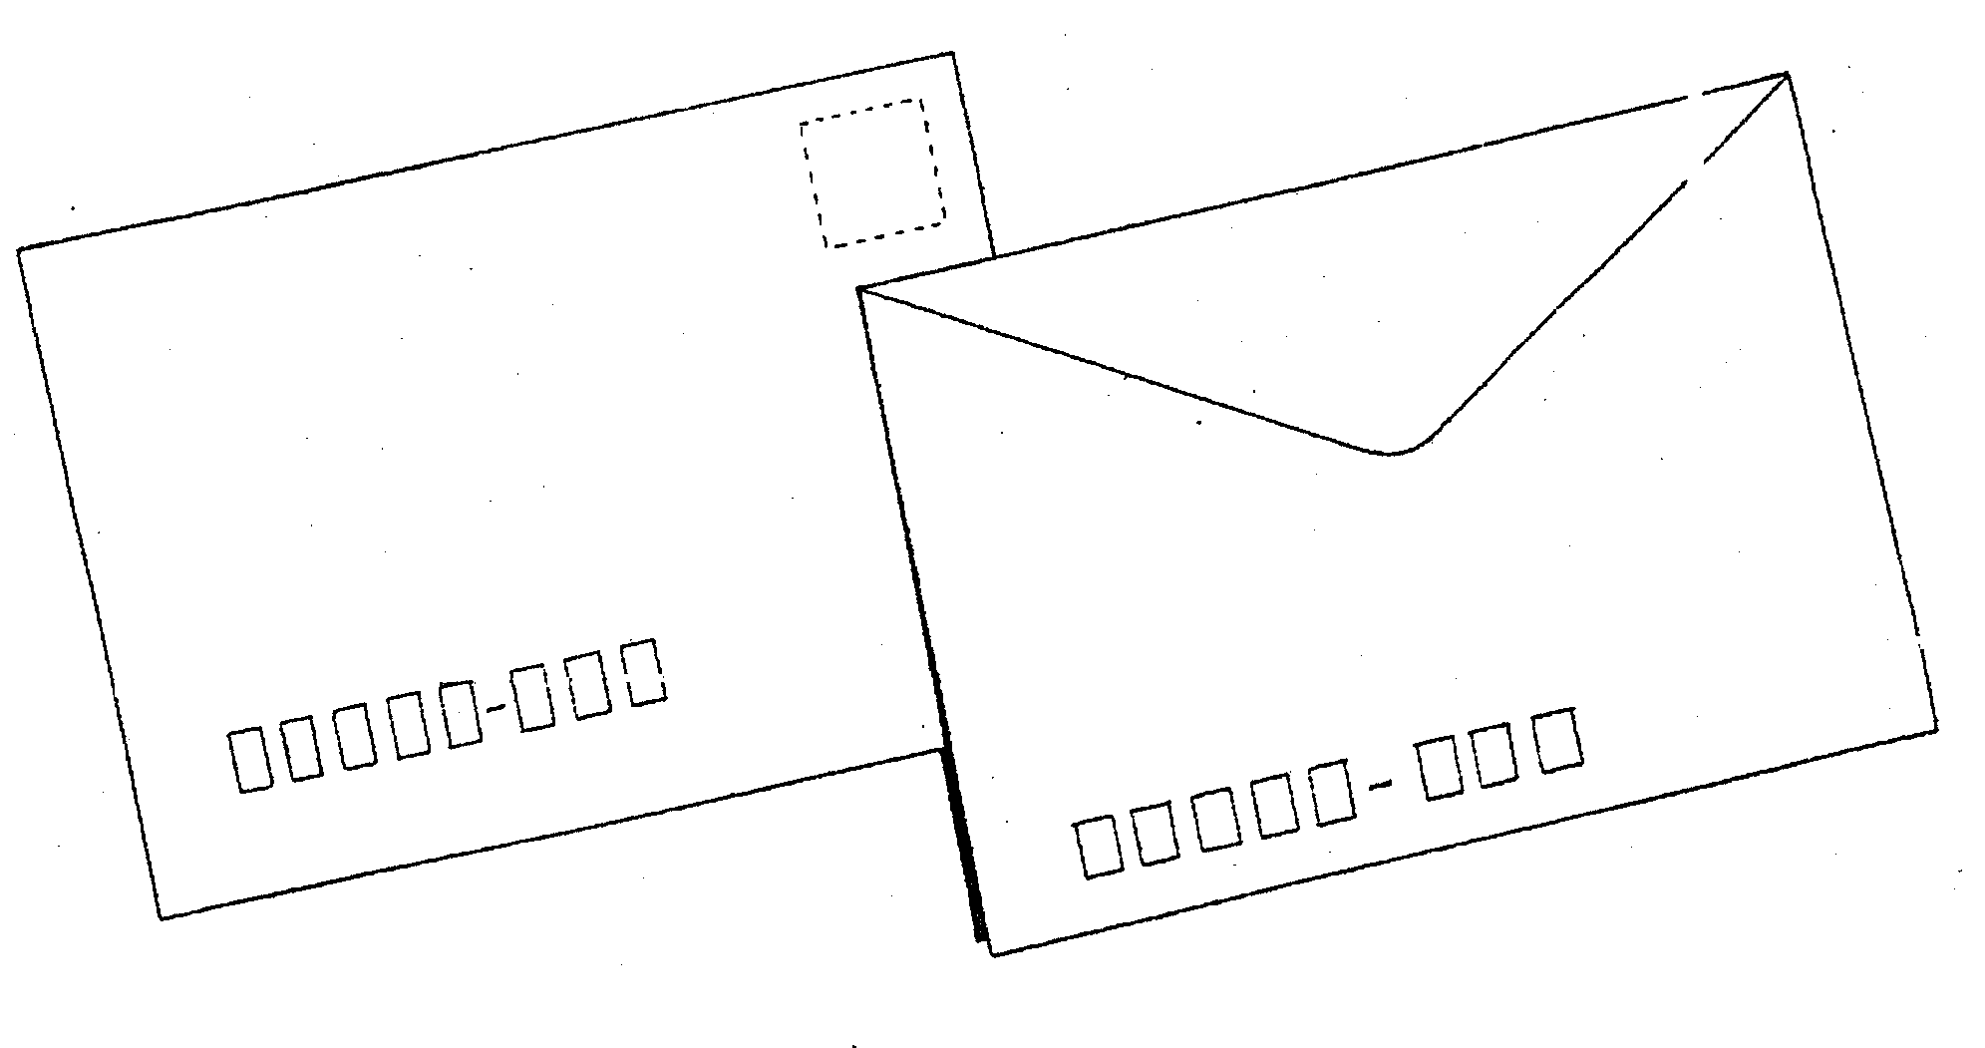
- Preencha o envelope.
BILHETE

Você sabe o que é um bilhete?
Bilhete é uma mensagem que enviamos ou recebemos de alguém.

As partes que aparecem em um bilhete são:
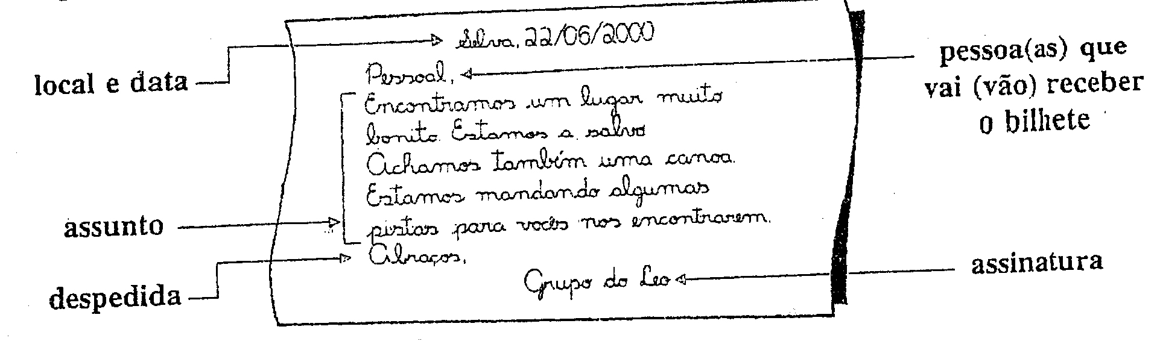

- Por que será que o menino não foi à aula? Crie o bilhete que o menino está entregando à professora..
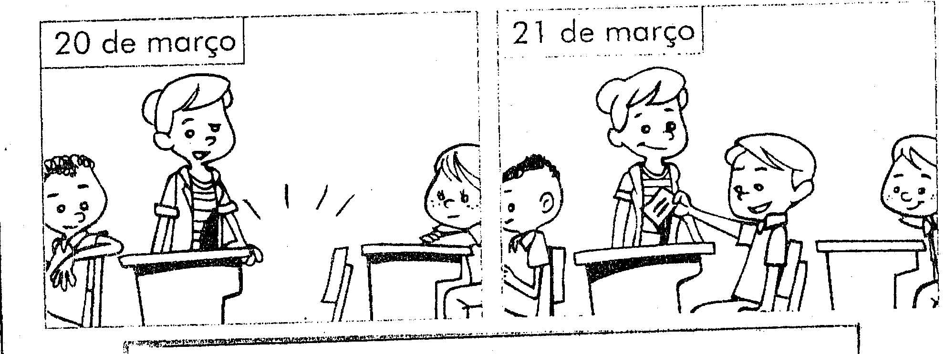

______________________________________________________________________________________________________________________________
______________________________________________________________________________________________________________________________
______________________________________________________________________________________________________________________________

- Edu recebeu o seguinte bilhete:

Oi Edu,
Tudo bem?
A nossa turma está combinando de jogar futebol no próximo sábado às 9 horas.
Contamos com você para ficar no gol.
O que você acha?
Será que você pode levar a bola? Mande resposta.
Um abraço.
Marcelo 12/07/2010

- Se você fosse o Edu, o que você escreveria para responder o bilhete de Marcelo?

____________________________________________________________________________________________________________________________________________________________________________________________________________________________________________________________________________________________________________
______________________________________________________________________________________________________________________________________________________

CARTÃO

- Leia o cartão.

Helena,
Que a Paz do Senhor Jesus reine todos os dias
do próximo ano na sua vida e na vida de todos
da sua família.
Boas Festas!
Abraços,
Inês e família 29/12/2009



Ter o hábito de enviar cartões às pessoas amigas ou parentes, em ocasiões especiais ou festas comemorativas é um gesto delicado, apreciado por todos.

Um cartão deve conter:
- o nome da pessoa para quem será enviado(a);
- uma mensagem;
- o nome de quem envia;
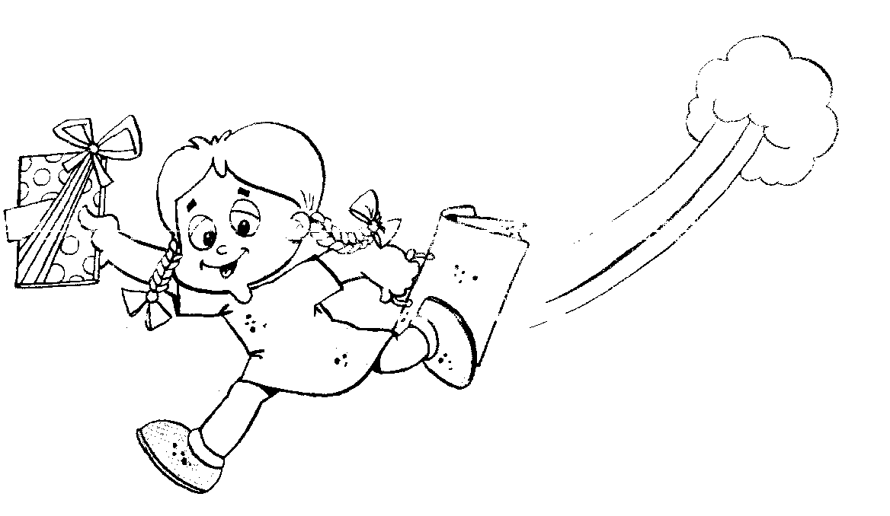
- data.

ANTENADO NO CARTÃO

- O cartão está sendo enviado para comemorar qual data?

( ) Ano Novo ( ) Aniversário ( ) Natal

- Retire do cartão a informação que justifica sua resposta acima.
_______________________________________________________________

- Quem está enviando o cartão?
_______________________________________________________________

- Para quem ela está escrevendo o cartão?
_______________________________________________________________

- Quando o cartão foi escrito?
_______________________________________________________________

- Todas as palavras são sinônimas de reinar, exceto:
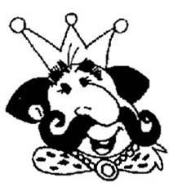
( ) vigorar ( ) Influenciar
( ) ganhar ( ) governar

Responda:

1. Você já recebeu um cartão? ( ) sim ( ) não

2. Em que ocasião especial?
______________________________________________________________

3. O que você sentiu ao recebê-lo?
______________________________________________________________

ANALISANDO UMA CONTA DE ÁGUA

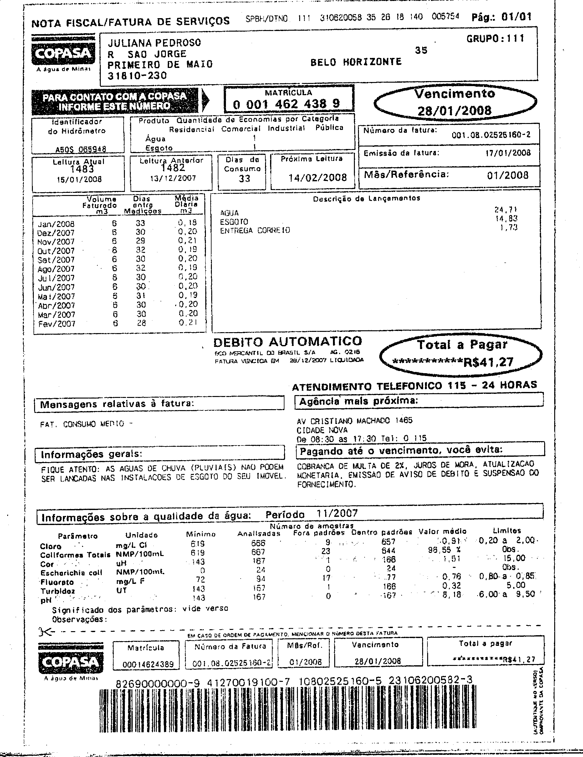
- Observe a conta de água e responda às perguntas da página seguinte.

- Essa é uma conta recente?
_____________________________________________________________

- Em que parte dela você tem essa informação?
_____________________________________________________________

- Pela lista de consumo de água dessa casa nos últimos meses, o consumo é regular ou não?
_____________________________________________________________

- Qual foi o mês em que se gastou mais água (média diária - m3)?
_____________________________________________________________

- Se essa conta de água for paga no dia 30/01/2008, de quanto será a multa? Onde você obtém a informação para fazer esse cálculo?
_____________________________________________________________
_____________________________________________________________

Dê sua opinião
- O que você e o pessoal da sua casa fazem para reduzir o consumo de água?
______________________________________________________________
______________________________________________________________
______________________________________________________________

Fazendo pesquisa...

- Essa conta podes ser paga em débito automático. Como esse débito é feito?
- O que é um hidrômetro? Qual é a função dele? Procure conhecer o hidrômetro de sua casa ou o da sua escola.

CONHECENDO UMA RECEITA
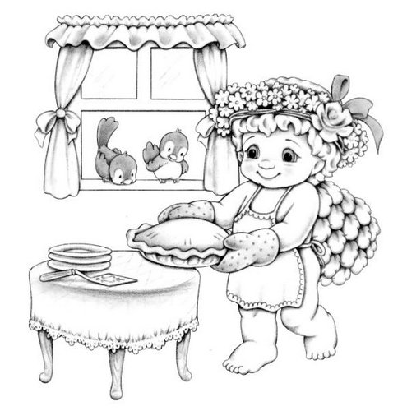

Uma receita explica detalhadamente como fazer um tipo de alimento, doce, salgado, suco, etc.
Numa receita, encontramos os nomes e as quantidades necessárias de cada ingrediente e o modo de fazê-la.

- Escolha uma receita de sua preferência e relacione abaixo os ingredientes necessários e o modo de fazê-la. Não se esqueça de ilustrá-la.
Modo de fazer
______________________________
______________________________
______________________________
______________________________
______________________________
______________________________
______________________________
______________________________
______________________________
______________________________
______________________________
______________________________
______________________________
______________________________
______________________________
______________________________
______________________________
______________________________
Receita de _____________________
______________________________
Ingredientes ___________________
______________________________
______________________________
______________________________
______________________________
______________________________
______________________________
______________________________
______________________________
______________________________
______________________________
______________________________

BULA DE REMÉDIO

- Você já leu a bula de um remédio?

SENSIL Laboratório Superfarma
Indústria Brasileira
Gotas pediátricas: frasco com 10ml.

Composição: cada 20 gotas contém 5 mg cloridrato de metroclopronudo.

Informações ao paciente:
      - Prazo de validade – vide embalagem
      - Conserve o medicamento em local fresco.
      - Comunique ao médico qualquer reação desagradável.
      - Mantenha o produto fora do alcance das crianças.

Indicações:
      - Náuseas e vômitos.

Contra-indicações:
      - Não deve ser ingerido durante a gravidez.

Efeitos colaterais:
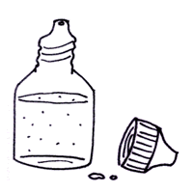
      - Mais freqüentes: insônia e dor de cabeça.

Posologia:
      - 10 a 14 anos: 20 gotas, três vezes ao dia.
      - 5 a 10 anos: 10 gotas, três vezes ao dia.

Farmacêutico responsável: Arnaldo S. da Mata
ANTENADO NO TEXTO

- Por que os remédios têm bula?
__________________________________________________________________________________________________________________________

- O que está sentindo o paciente que toma o remédio descrito no texto da bula? _____________________________________________________

- Quais são os efeitos colaterais que podem surgir para quem ingere esse remédio? __________________________________________________

- Por que a recomendação “Mantenha o produto fora do alcance das crianças”, se o remédio é para crianças?
__________________________________________________________________________________________________________________________

- Se você tomar o remédio SENSIL, qual seria a dose?
_____________________________________________________________

- Procure, no dicionário, o significado das palavras de acordo com o sentido do texto:

- Pediátrico: _________________________________________________
- Frasco: ___________________________________________________
- Composição: _______________________________________________
- Colateral: __________________________________________________
- Posologia: _________________________________________________
- Paciente: __________________________________________________

- Por que é importante conhecer o nome do farmacêutico responsável?
__________________________________________________________________________________________________________________________
_____________________________________________________________
CONVITE

Existem vários tipos de convites.
Os formais, para festas de casamento, formatura, bodas, etc.
Os informais, feitos para as festinhas mais íntimas: aniversários, chá-de-panela, chá-de-bebê, etc.

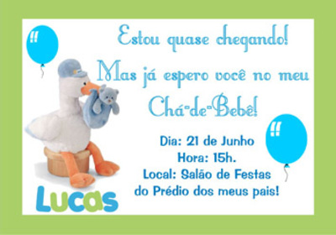
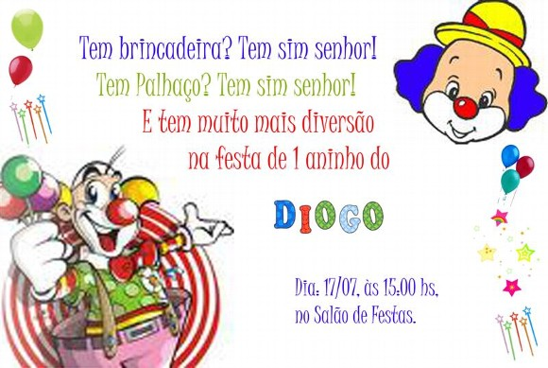

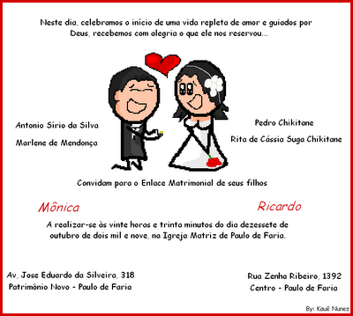

Num convite não podem faltar:
- o nome do destinatário (pessoa para quem será enviado);
- a mensagem;
- o remetente (o nome de quem envia);
- o local, a data e a hora da festa.
  - Leia a seguir o convite de uma aluna do 2º ano.

CONVITE
Cara Vovó Estela e Vovô Francisco,
Eu e meus colegas do 2º ano convidamos vocês para assistir a uma peça teatral da nossa turma.
Local: Escola Estadual Professora Elza Cardoso Rangel
Dia: 20/07/2010
Horário: 15 horas
Compareçam!
Sofia

  - Agora é sua vez. Faça de conta que você e seus colegas resolveram apresentar uma peça de teatro para familiares ou responsáveis.

Faça um convite comunicando-lhes o evento. Para fazer o convite pese:
- Quem está sendo convidado?
- Qual é o motivo do convite?
- Quem está sendo convidado?
- Qual o local da apresentação?
- Qual é a data? E o horário?

____________________________________________________________________________________________________________________________________________________________________________________________________________________________________________________________________________________________________________
______________________________________________________________________________________________________________________________________________________
__________________________________________________

Pedro Felipe está convidando o seu amiguinho Lucas para...
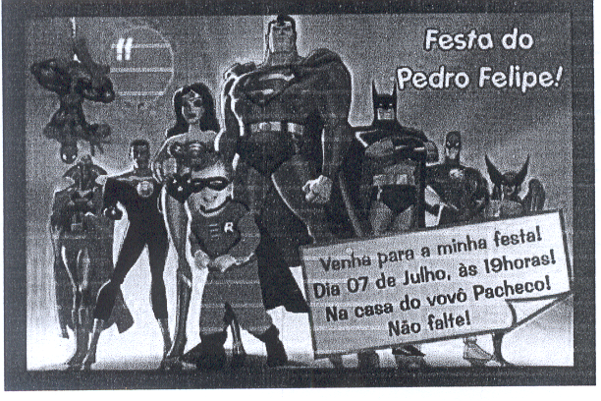

- Agora, retire o que se pede do convite:

  - Que está sendo convidado? ___________________________________

  - Quando será realizada a festa? ________________________________

  - Onde será realizada a festa? __________________________________

  - Quem enviou o convite que você leu? ___________________________

  - Qual o horário da festa? ______________________________________

RECEITA MÉDICA

- Juliano esteve adoentado e teve que ir ao médico.
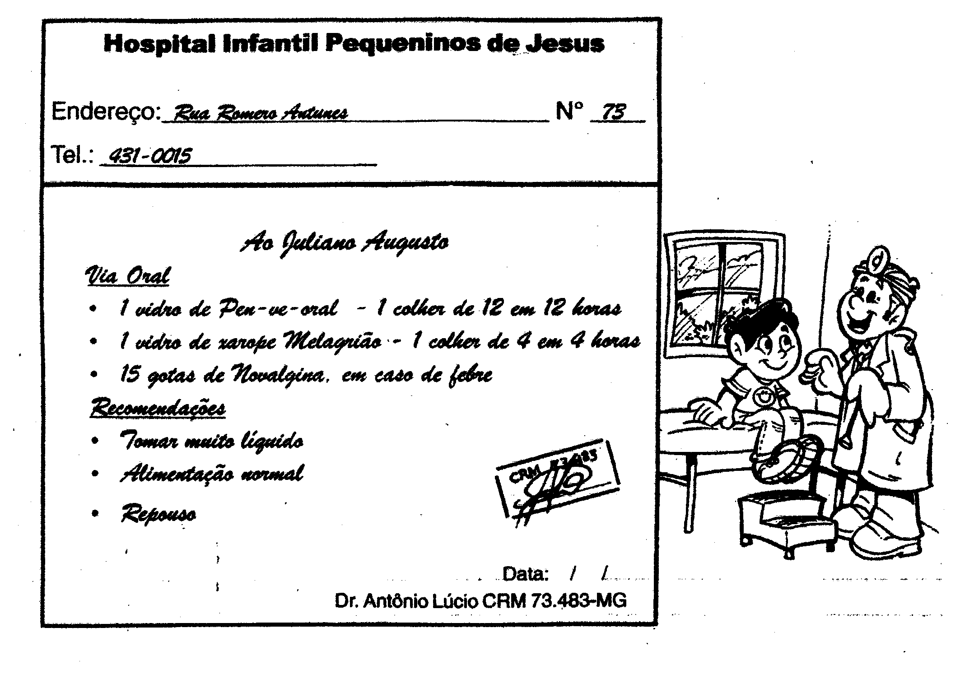
- Responda:

  - Qual é o nome do paciente? _____________________________
  - Qual é o nome do médico? ______________________________
  - Você já tomou algum desses medicamentos? ________________
  - Você já teve febre? ____________________________________
  - Que medicamento usou para combatê-la? ____________________________________________________
  - Quando fica doente, você faz repouso? _____________________
  - Escreva o nome do xarope receitado pelo médico. ____________________________________________________

VISITA AO MÉDICO

- Cole abaixo uma receita médica, sua de qualquer época.

- Escreva experiências que possa ter tido sobre quando você ficou doente (sintomas, dores, repouso, dieta, internação, etc).

____________________________________________________________
________________________________________________________________________________________________________________________
________________________________________________________________________________________________________________________

